新 书 推 荐
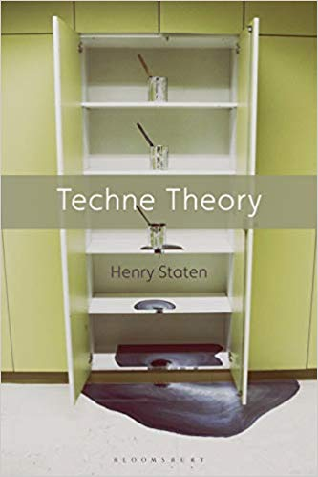
中文书名：《技术理论：一种新的艺术语言》
英文书名：Techne Theory: A New Language for Art
作 者：Henry Staten
出 版 社：Bloomsbury Academic
代理公司：ANA/Jessica Wu
页 数：216页
出版时间：2019年2月
代理地区：中国大陆
审读资料：电子稿
类 型：社会科学(哲学)

内容简介：
将传统哲学思想与当代唯物主义和理论方法相结合,这是对当代美学的独创贡献。
直到浪漫主义时期，艺术才以拥有一种妙不可言的审美形式被逐步认可。如诗歌、绘画和雕塑一样，艺术创作家像被赋予了一种无与伦比的超能创造力。从希腊人到18世纪，艺术被认为是一种技术----一种使事物和状态有序的技术和专业技能。《技术理论：一种新的艺术语言》这本书展示了一个真正懂得艺术，并进行艺术创作的人的立场：即如何突破艺术作为一种魅力的浪漫主义概念，回归艺术作为技术的原始意义。
被理解为技术的艺术创作，就像其他所有的文化成就一样，是一种艺术家的工作形式，继承了前几代艺术家的技术。《技术理论》打破了人文主义和结构主义在艺术代理问题上的僵局，并解释了“形式”的真正含义。
本书卖点：
- 该书作者是美国的知名的哲学家兼评论家
- 充满了哲学、文学研究、艺术和艺术理论的跨学科知识
- 回归原始概念，围绕着技术概念为中心的研讨，这既是哲学上的探索，也是批判性实践模式的基础理论。

作者简介：

亨利·斯坦顿（Henry Staten）是美国华盛顿大学人文学院Byron W. and Alice L. Lockwood的教授。他出名作品自他的第一本书《维特根斯坦与德里达》(1984)是最早的解构主义哲学评论之一。从此，他的作品就开始广泛地涵盖从希腊到现代主义的文学和哲学。

媒体评价：

“在这个博学的、新颖的、重要的、总是充满活力的新研究中，亨利·斯坦顿（Henry Staten）把当代关于美学形式激烈却无定论的看法带入了一个新的形式----就像老瓶装新酒，甜醇可口。亨利·斯坦顿从三个方面重新思考了柏拉图和亚里士多德关于理念和工艺的概念：首先，以一种学术和批判的眼光来审视创始作品本身的冲突和矛盾；其次，让这些作品回归在浪漫主义和现代主义作品中所倡导的发展理念；最后，通过协调古希腊艺术、形式、媒介、制作和行为的概念，将后人文主义框架、知识和诀窍、理论和实践、物质和形式、先知和创造者重新统一起来。任何对形式的思想(以及思想的形成)有兴趣的人都应该读这本书。它改变了我们一直在玩的游戏规则。”
----马乔里莱·文森（Marjorie Levinson）, 15/01/2019
美国密歇根大学F.L. Huetwell英语教授

谢谢您的阅读！

请将反馈信息发至：吴伊裴（Jessica Wu）
安德鲁·纳伯格联合国际有限公司北京代表处
北京市海淀区中关村大街甲59号中国人民大学文化大厦1705室
邮编：100872
电话：010-82449901
传真：010-82504200
Email：jessica@nurnberg.com.cn
网址：http://www.nurnberg.com.cn
微博：http://weibo.com/nurnberg
豆瓣小站：http://site.douban.com/110577/

